ผลการปฏิบัติงานของงานอำนวยการ
เดือนมกราคม 2568

วันที่ 11 ม.ค. 68 เวลา 08.30 น. พ.ต.อ.ธีระศักดิ์ เจริญศรี ผกก.สภ.รัตนบุรี พร้อมด้วยข้าราชการตำรวจ สภ.รัตนบุรีและครอบครัว ร่วมกับจัดกิจกรรมวันงานเด็กแห่งชาติประจำปี2568 ขึ้น โดยมีการแจกของรางวัล การแข่งขันกีฬาฟุตบอลของเด็กนักเรียนและทีมVIP อาวุโส มีเด็กนักเรียน ผู้ปกครอง ประชาชนในพื้นที่ร่วมกิจกรรมประมาณ 300 คน โดยใช้สนามสภ.รัตนบุรี สถานที่จัดกิจกรรม เป็นไปด้วยความเรียบร้อยได้รับความร่วมมือจากประชาชนเป็นอย่างดี

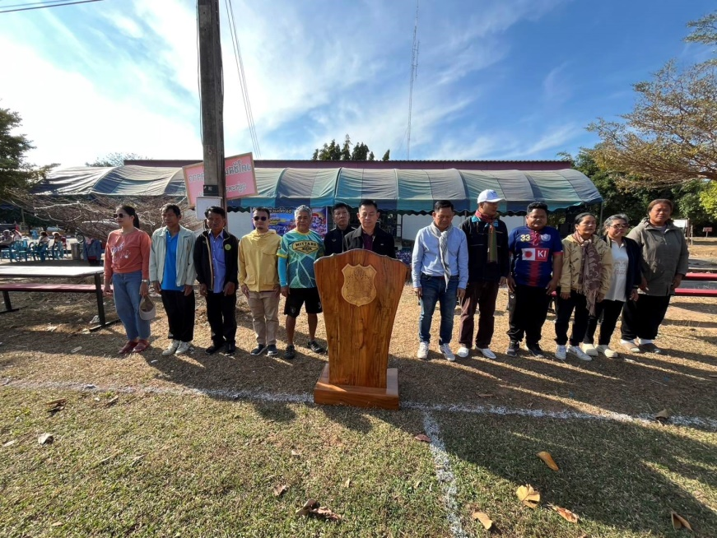

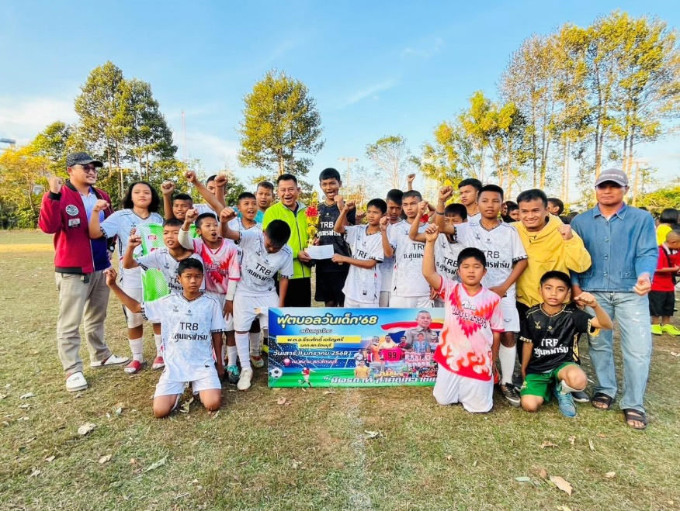

วันที่ 15 ม.ค. 68 เวลา09.00น. พ.ต.อ.ธีระศักดิ์ เจริญศรี ผกก.สภ.รัตนบุรี มอบหมายให้ ข้าราชการตำรวจจิตอาสาในสังกัด สภ.รัตนบุรี เข้าร่วมกิจกรรมจิตอาสาพัฒนาปรับปรุงภูมิทัศน์ทำความสะอาดบริเวณวัดใต้บูรพาราม หมู่ที่ 1 ต.รัตนบุรี อ.รัตนบุรี จว.สุรินทร์ เนื่องในโอกาสพระราชพิธีสมมงคลพระชนมายุเท่า พระบาทสมเด็จพระพุทธยอดฟ้าจุฬาโลกมหาราช สมเด็จพระปฐมบรมกษัตริยาธิราช แห่งราชวงศ์จักรี ได้ดำเนินการทำความสะอาด เก็บขยะ เก็บสิ่งของ อุปกรณ์ต่างๆ ภายในวัด เป็นไปด้วยความเรียบร้อย

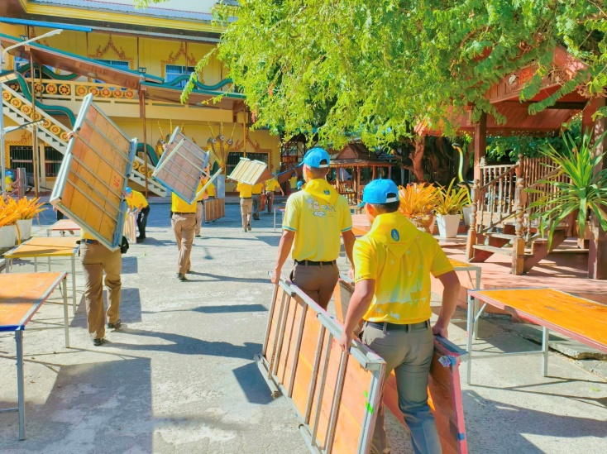
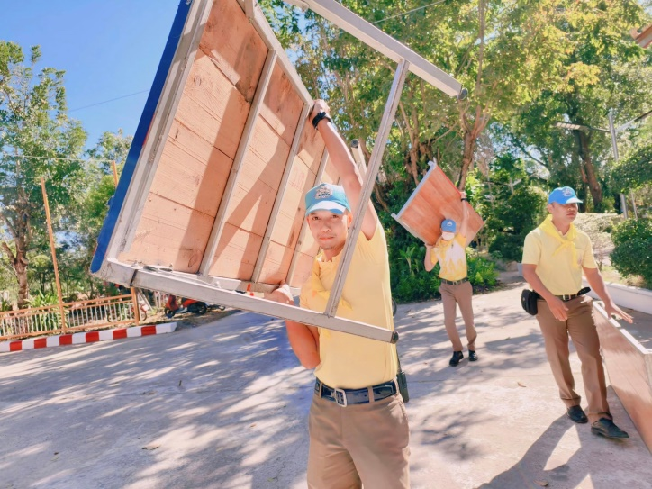
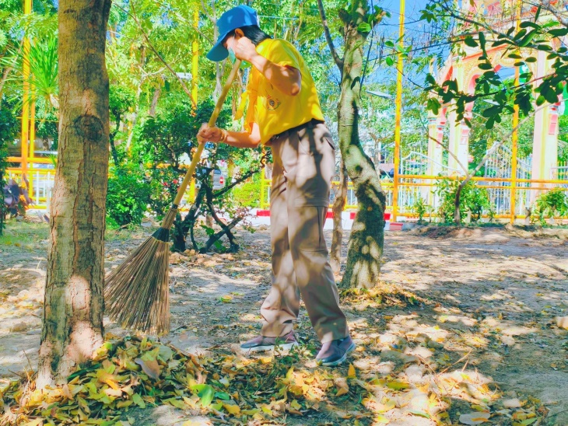
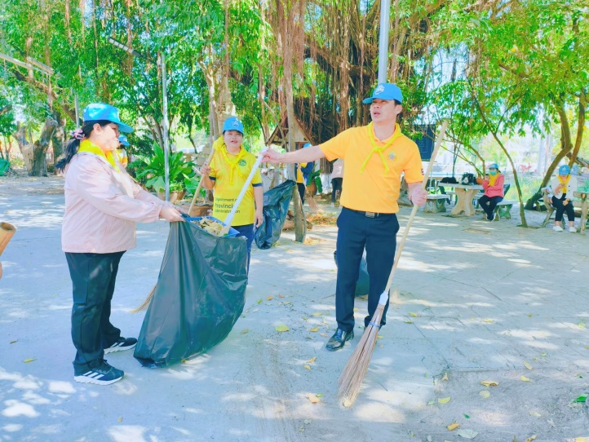

พ.ต.อ.สุวรรณ ผลอินทร์
ผกก.สภ.รัตนบุรี
20 มี.ค.68

